Maisons passives à Distroff Bien isolées !
08/07/2014

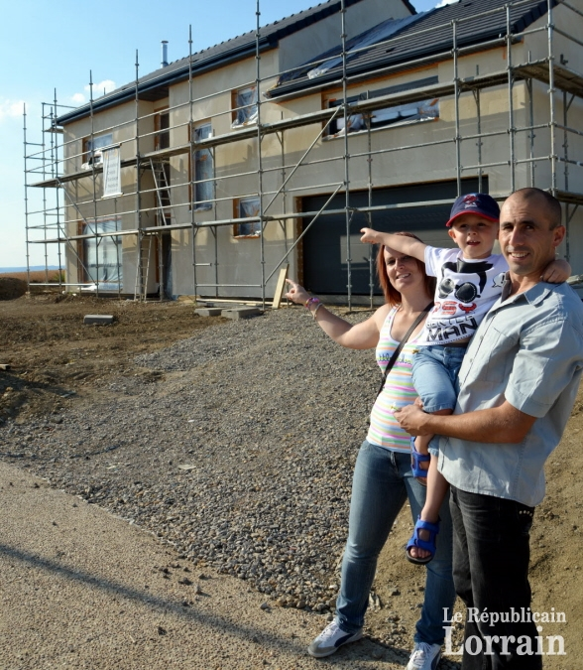

Distroff accélère son projet d’écocité. La Croisée des chemins émerge sur le haut de la ville. Le quartier doit accueillir 96 logements, dont quelques constructions passives. Ces maisons, très bien isolées et donc peu énergivores, sont synonymes d’habitat responsable. Enjeux et témoignages.

